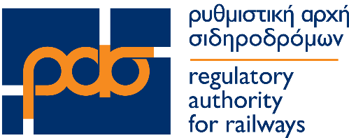

Αθήνα , | 30/08/2019
Αριθ. Πρωτ.: | 11059

ΑΠΟΦΑΣΗ ΤΗΣ ΟΛΟΜΕΛΕΙΑΣ ΤΗΣ ΡΑΣ
της 79^{ης} συνεδρίασης της 07.08.2019

Θέμα : | Αξιολόγηση αιτήσεων ανανέωσης αναγνώρισης ιδιωτών Ιατρών για την παραμονή τους στο Μητρώο Αναγνωρισμένων Ιατρών που τηρεί η Ρυθμιστική Αρχή Σιδηροδρόμων

Η Ολομέλεια της ΡΑΣ, λαμβάνοντας υπόψη τα ακόλουθα:

1. την Κ.Υ.Α. ΑΣ19/38259/1879/10.10.2016 (Β’ 3242) «περί ρύθμισης των ιατρικών θεμάτων που αφορούν στην πιστοποίηση των υποψηφίων μηχανοδηγών και μηχανοδηγών»,
2. το ν.3911/2011 (Α’ 12) «Πιστοποίηση των μηχανοδηγών και άλλες διατάξεις»
3. τις υπ’ αριθμ. πρωτ. 10068/19.04.2019, 10096/23.04.2019, 10061/18.04.2019, 10128/24.04.2019, 10065/18.04.2019, 10066/18.04.2019 και 10672/10.07.2019 επτά (7) αιτήσεις ανανέωσης αναγνώρισης ιατρών.
4. Την υπ. αριθμ. πρωτ. 10998 / 02.08.2019 Εισήγηση προς την Ολομέλεια της ΡΑΣ

Αποφάσισε:
την ανανέωση της διάρκειας ισχύος της αναγνώρισης των επτά (7) ιατρών για δύο (2) επιπλέον έτη, προκειμένου να επικαιροποιηθεί, στην συνέχεια, το Μητρώο Αναγνωρισμένων Ιατρών που βρίσκεται δημοσιευμένο στην ιστοσελίδα της ΡΑΣ.

Η ΠΡΟΕΔΡΟΣ

Ιωάννα Τσιαπαρίκου

